Обновили статистические формы
Обращаем внимание на Приказы Росстата от 23.12.2024 N 675, от 27.12.2024 N 696, от 27.12.2024 N 697, от 28.12.2024 N 706.

 | ИЗ ДОКУМЕНТОВ ВЫ УЗНАЕТЕ  С 1 января 2025 года надо применять новые указания по заполнению форм 11 и 11 (краткая). Они более информативные, чем прежние. За апрель 2025 года надо подать обновленную форму N 1 «Сведения о распределении численности работников по размерам заработной платы». Кроме того, за 2024 год подается обновленный отчет N 1-услуги «Сведения об объеме платных услуг населению». Документ перекомпонован в табличный формат. Также Росстат обновил годовую форму N 57 «Сведения о травмах, отравлениях и некоторых других последствиях воздействия внешних причин».
 | КАК НАЙТИ ДОКУМЕНТЫ В КОНСУЛЬТАНТПЛЮС  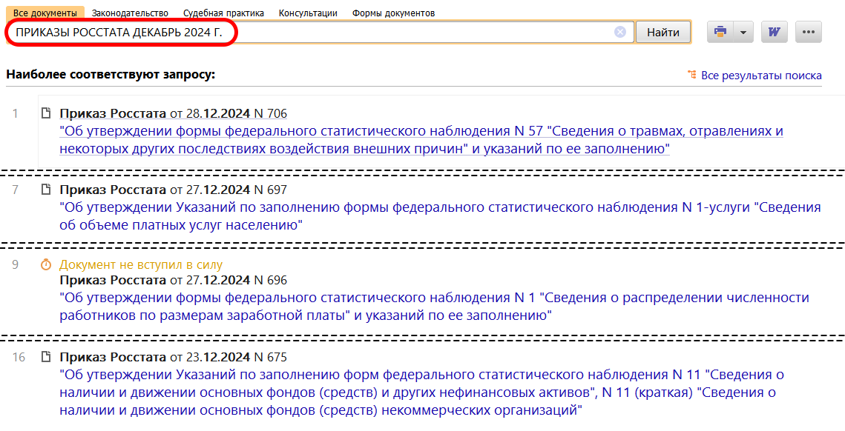
 | ДОПОЛНИТЕЛЬНАЯ ИНФОРМАЦИЯ  Какие формы отчетности надо сдавать в Росстат, расскажет Готовое решение: Что нужно знать о заполнении и представлении форм статистической отчетности (КонсультантПлюс, 2025).
 | 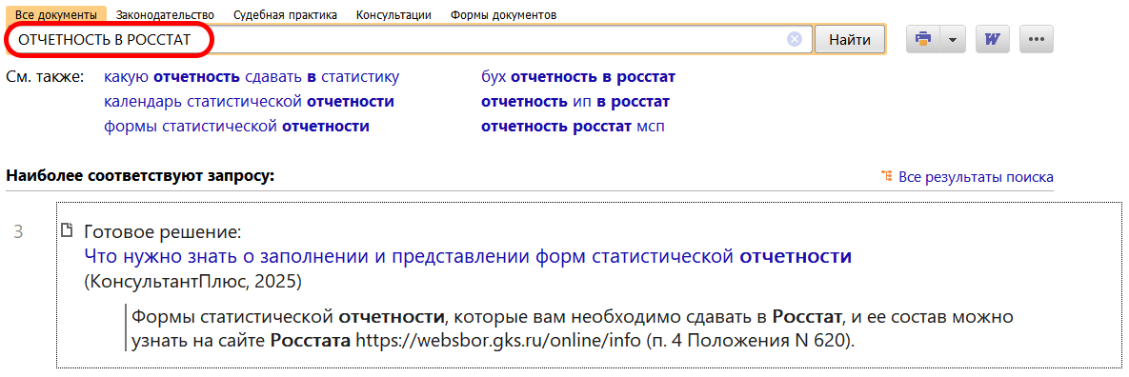
1

